**BUKU PEDOMAN**

**SP PKM PROJECT 2023**

**LABORATORIUM KONTROL DAN OTOMASI INDUSTRI**

**DEPARTEMEN TEKNIK ELEKTRO**

**FAKULTAS TEKNOLOGI ELEKTRO DAN INFORMATIKA CERDAS**

**INSTITUT TEKNOLOGI SEPULUH NOPEMBER**

**2022**

1. Deskripsi Umum

Lulusan Perguruan Tinggi dituntut untuk memiliki academic knowledge, skill of thinking, management skill, dan communication skill. Kekurangan atas salah satu dari keempat keterampilan/kemahiran tersebut dapat menyebabkan berkurangnya mutu lulusan. Sinergisme akan tercermin melalui kemampuan lulusan dalam kecepatan menemukan solusi atas persoalan yang dihadapinya. Dengan demikian, pemikiran dan perilaku yang ditunjukkan mahasiswa akan bersifat kreatif (unik dan bermanfaat) dan konstruktif (dapat diwujudkan). Kemampuan berpikir dan bertindak kreatif mahasiswa dapat disalurkan melalui Program Kreativitas Mahasiswa (PKM).

PKM dikembangkan untuk mengantarkan mahasiswa mencapai taraf pencerahan kreativitas dan inovasi berlandaskan penguasaan sains dan teknologi serta keimanan yang tinggi. Dalam rangka mempersiapkan diri menjadi pemimpin yang cendekiawan, wirausahawan mandiri dan arif, mahasiswa diberi peluang untuk mengimplementasikan kemampuan, keahlian, sikap, tanggungjawab, membangun kerjasama tim maupun mengembangkan kemandirian melalui kegiatan yang kreatif dalam bidang ilmu yang ditekuni.

PKM dapat membantu mahasiswa ketika lulus nanti mendapat pekerjaan yang layak, memperoleh pengalaman di luar kampus, memberikan kesempatan ke dosen pendamping untuk berkegiatan di luar kampus, dan hasil kerja dosen digunakan oleh masyarakat. PKM mewadahi mahasiswa untuk dapat menumbuhkembangkan HOTS (Higher Order Thinking Skills), Creative Thinking dan Critical Thinking melalui implementasi filosofi Tri Dharma Perguruan Tinggi.

1. Kriteria PKM

PKM kali ini diperuntukkan bagi mahasiswa Diploma 3 (D3); Diploma 4 (D4) atau Strata 1 (S1) di seluruh PT di bawah Kemendikbud-Ristek yang terdaftar di Pangkalan Data Pendidikan

Tinggi (PDDikti) melalui penyediaan dana yang bersifat kompetitif, akuntabel dan transparan. Kriteria yang meliputi inti kegiatan, kriteria keilmuan, tingkat pendidikan, jumlah mahasiswa, pendanaan dan luaran dari masing-masing bidang PKM disajikan pada Tabel berikut.

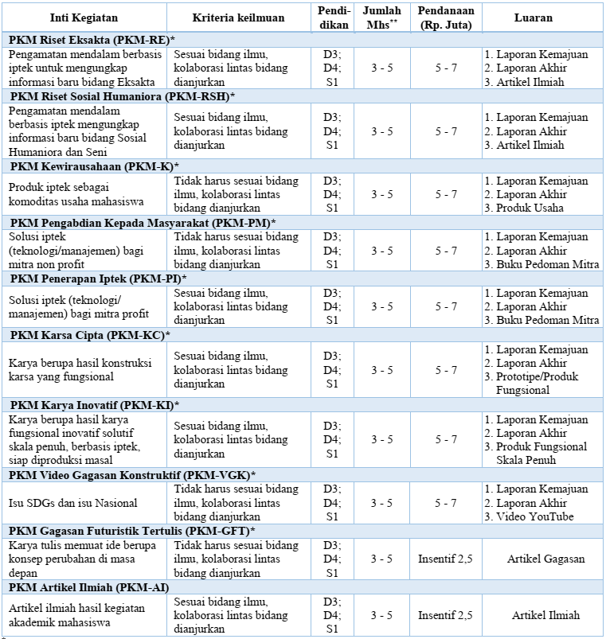

1. Karakteristik PKM

Topik PKM bebas dan tidak dibatasi. PKM dipersiapkan untuk mendorong mahasiswa dan dosen pendamping mendukung program MBKM dan untuk mencapai Indikator Kinerja Utama. Secara garis besar PKM dikelompokkan menjadi 2 (dua):

* PKM Pendanaan, terdiri dari 8 bidang PKM, yaitu PKM-RE; PKM-RSH; PKM-K; PKMPM; PKM-PI; PKM-KC; PKM-KI; dan PKM-VGK;
* PKM Insentif, terdiri dari 2 bidang PKM, yaitu PKM-GFT dan PKM-AI

Topik PKM tidak dibatasi namun sedapat mungkin dikaitkan dengan penyelesaian masalah

kekinian. Judul hendaknya tidak menggunakan akronim atau singkatan yang tidak baku dan hanya diperbolehkan maksimal 20 kata. Tabel di bawah menunjukkan penjelasan tiap bidan PKM.

1. Konsep SP PKM Project

SP PKM Project merupakan program kerja divisi akademik yang bertujuan untuk menggairahkan iklim keilmiahan dan menjembatani mahasiswa Teknik Elektro ITS untuk ikut serta dalam kompetisi PKM 2023. Konsep SP PKM Project merujuk pada pedoman PKM 2022 Dikti, laboratorium memfasilitasi mahasiswa dalam melakukan penelitian dan memberikan dukungan

1. Tahapan Kegiatan SP PKM Project

1. Target SP PKM Project

* Minimal 5 tim pendaftar

1. Syarat SP PKM Project

* Mahasiswa Aktif Tahun 2020,2021,2022
* Memiliki ide dan inovasi untuk PKM
* Memfollow Instagram @controlsystem.its
* Mengirimkan CV

1. Timeline